2014年IALRWイギリス・バーミンガム大会
8月20日～8月23日
―次世代に向けての女性の声・活動

August 23rd, Saturday Closing Ceremony

IARF会長三宅光雄先生の挨拶
（通訳：丸田道典）
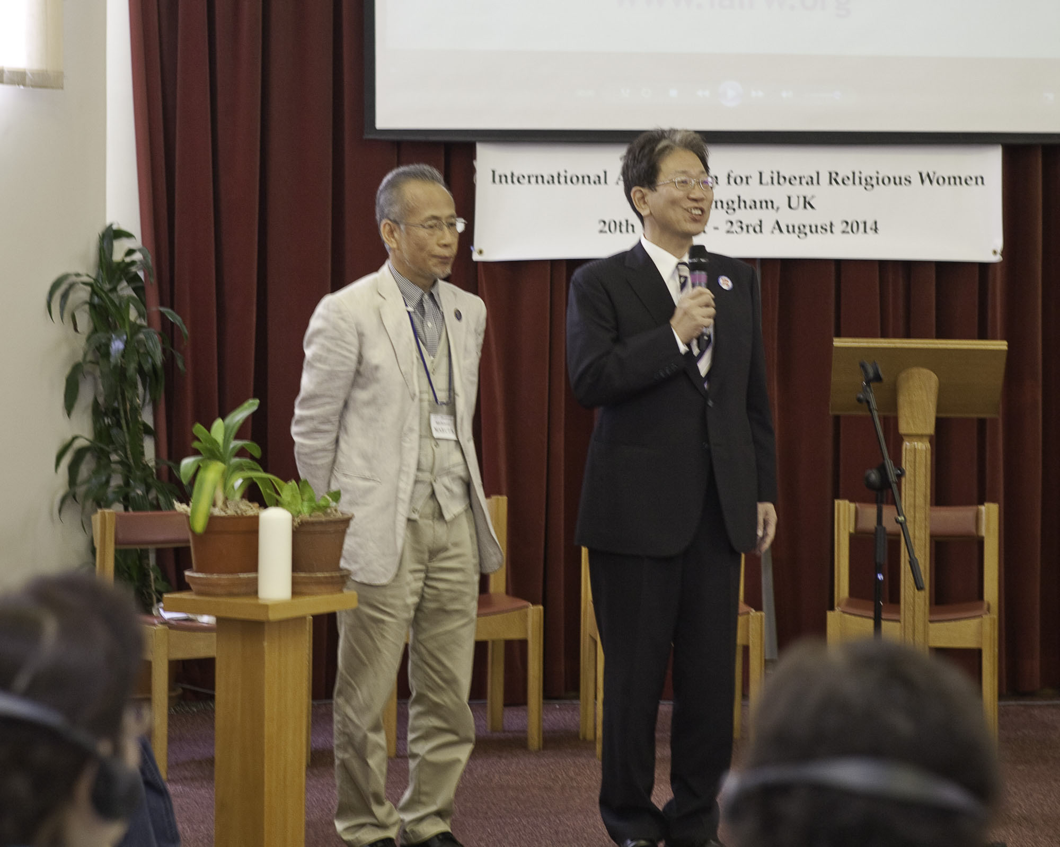
閉会コーラス
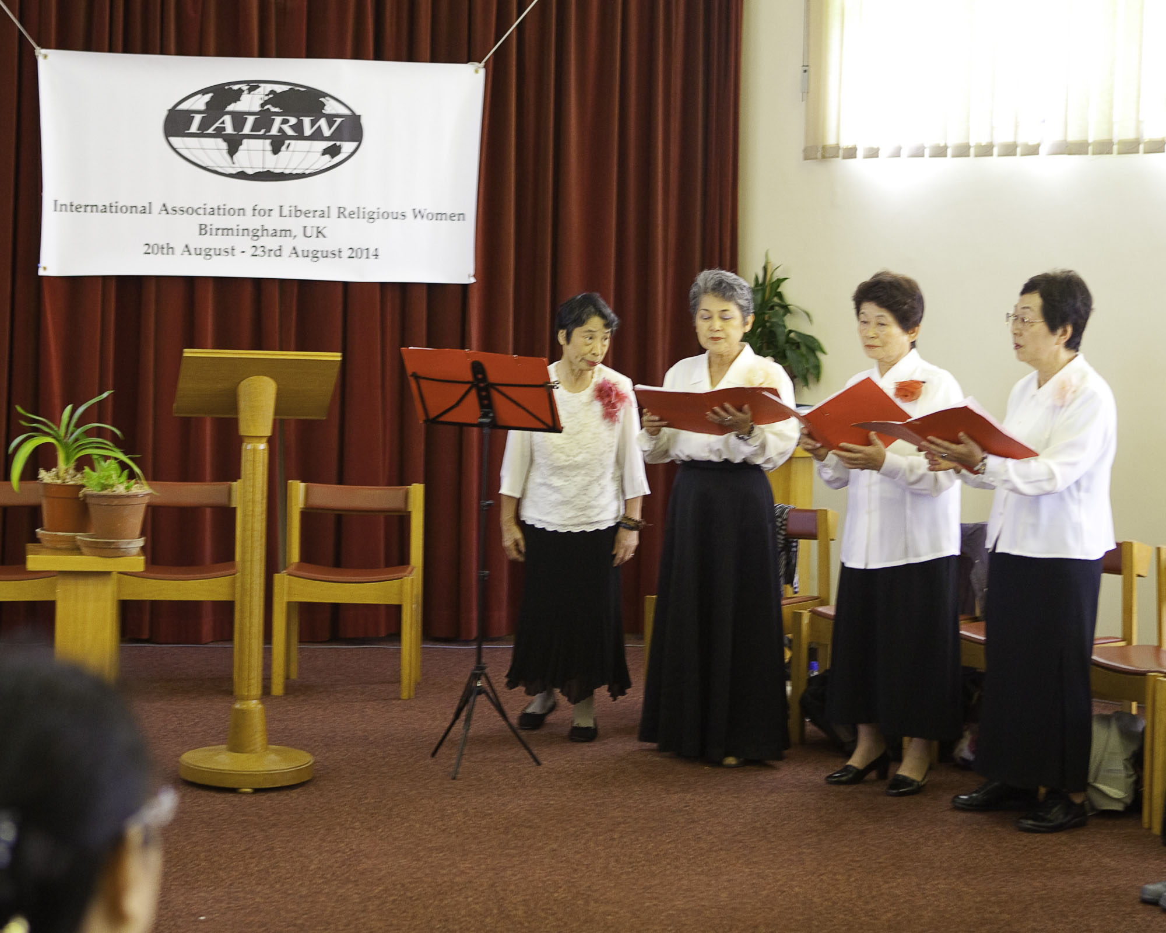
未来へのメッセージ：テミナ・カジ
